

INF2

**Projectleden**

**Tedjan Hulshof 198110**

**Dennis Hartmann 197335**

**Justin Bakker 197068**

**Roy Heidotting 213497**

**Melvin Bos 199427**

**Tim Wennekes 204617**

**SRS INF2C - groep 3**

**Social Greenhouse**

Software Requirements Specificatie

SRS

INF2C

**Groep INF2C**

Projectleden: Studentennummers: E-mail:

Tedjan Hulshof 198110 tedjan.hulshof@student.stenden.com

Dennis Hartmann 197335 dennis.hartmann@student.stenden.com

Justin Bakker 197068 justin.bakker@student.stenden.com

Roy Heidotting 213497 roy.heidotting@student.stenden.com

Melvin Bos 199427 melvin.bos@student.stenden.com

Tim Wennekes 204617 tim.wennekes@student.stenden.com

**In opdracht van**

Stenden Hogeschool

**Begeleiders**

Jeroen Pijpker jeroen.pijpker@stenden.com

Henk Bakker henk.bakker@stenden.com

**Module**

IPR 5.1 Eerst denken dan doen.

Datum: 16-01-2013, Emmen.

Documenthistorie

|  |  |  |  |
| --- | --- | --- | --- |
| **Datum** | **Versie** | **Beschrijving** | **Auteur** |
| 18-1-2013 | 1.0 | Initiële versie | INF2C |
| 22-1-2013 | 1.1 | Aangepast UML serverapplicatie 1 |  |

Inhoudsopgave

SRS 2

Documenthistorie 3

Inhoudsopgave 4

Inleiding 5

Systeem 6

2.1 Context 6

2.2 Eigenschappen 7

2.3 Aannames en afhankelijkheden 7

Requirements 8

3.1 Use cases 8

3.2 Korte omschrijving 13

3.3 Usecase ‘Inloggen’ 14

3.4 Usecase ‘Koppeling met hoofdunit’ 15

3.5 Usecase ‘Modules Detectie’ 17

3.6 Usecase ‘Beheer’ 19

3.7 Usecase ‘Sensor Data Verwerking’ 21

3.8 Usecase ‘Gebruikersregistratie’ 23

3.9 Usecase ‘Logingegevens controle’ 26

3.10 Usecase ‘Module Registratie’ 29

3.11 Usecase ‘Module verwijderen’ 32

3.12 Usecase ‘Sensorunit’ 34

3.13 Usecase ‘Hoofdunit sensorgegevens verwerking’ 36

3.14 Usecase ‘Netwerk instellen hoofdunit’ 38

3.15 Usecase ‘Triggercontrole’ 40

3.16 Usecase ‘Triggerregistratie’ 42

3.17 Usecase ‘Trigger verwijderen’ 44

3.18 Datamodel 46

4.1 UML Android 47

4.2 UML Sensorwaardes en Trigger Systeem 48

Accordering document 50

Inleiding

Het doel van dit document is om de beschrijving vast te leggen van de software-eisen voor project Social Greenhouse. Het bevat een gedetailleerd overzicht van de verschillende functionaliteiten en hoe deze zullen worden geïmplementeerd. Het document kan zo nodig in de toekomst worden aangepast of uitgebreid.

Systeem

## 2.1 Context

Het project Social Greenhouse kan elke kas integreren met sociale media. Het gaat om een set onafhankelijk *modules* (bijvoorbeeld een temperatuursensor of weerstation) en een *hoofdunit* die de gegevens van deze modules verzamelt en naar een *server* stuurt.

### 2.2 Android-tablet applicatie

Bij de installatie van het systeem registreert de gebruiker elke module aan zijn of haar Android-tablet. Dit gebeurt middels NFC-technologie. De gebruiker kan vervolgens per module de huidige status opvragen en *triggers* instellen. Een trigger is een combinatie van een frequentie, een voorwaarde en een handeling; bijvoorbeeld “Plaats dagelijks de temperatuur op Twitter als deze onder 10°C is.”

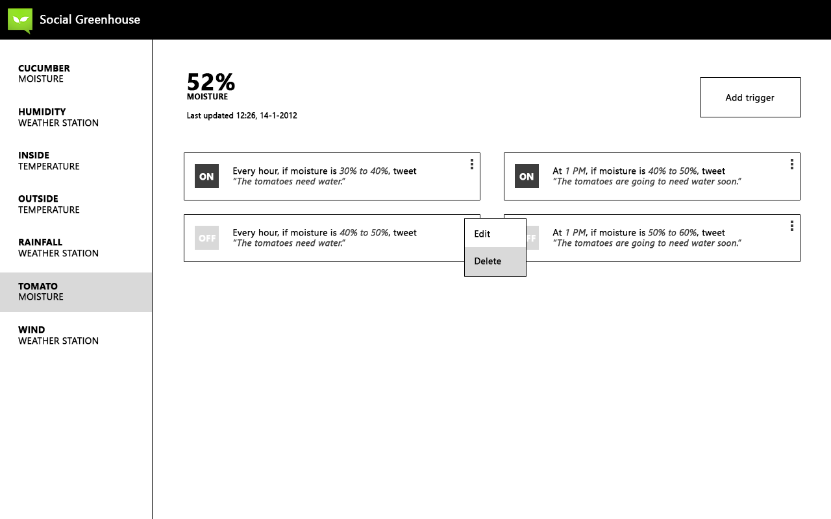

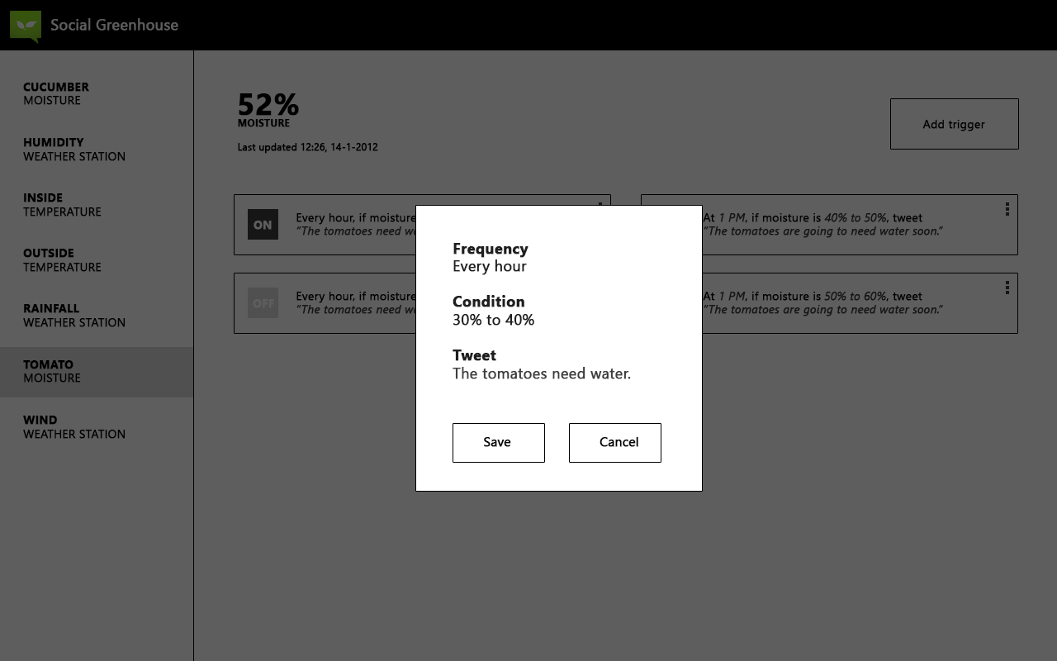

### 2.3 Use-case model

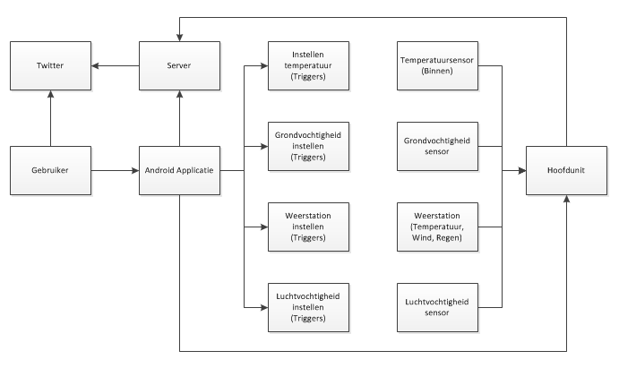

## 2.2 Eigenschappen

Buitenunit :

* Weerstation

Hoofdunit :

* Ontvangen van gegevens modules
* Gegevens naar de server sturen
* Zelfvoorzienend met stroom

Modules :

* Grondvochtigheid
* Luchtvochtigheid
* Temperatuur
* Zelfvoorzienend met stroom

Server

* Gegevens opslaan
* Communiceren via Twitter
* Via Cloud

Android-applicatie

* NFC
* Instellen van de triggers

Requirements

## 3.1 Use cases

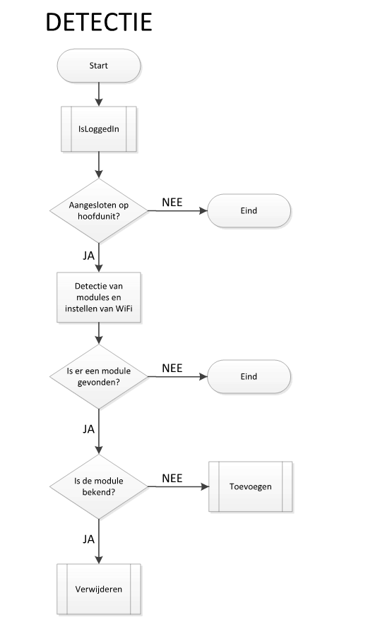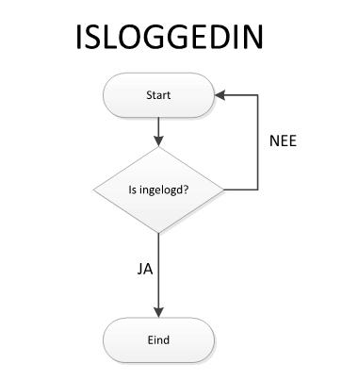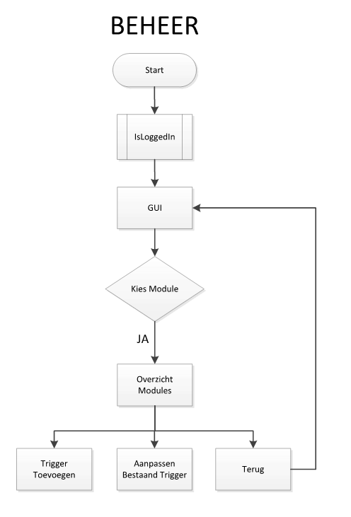

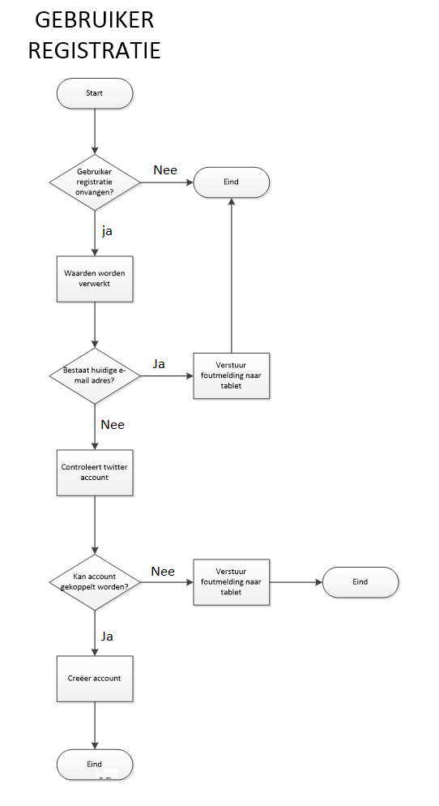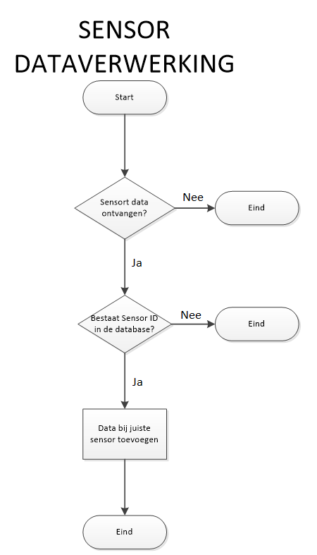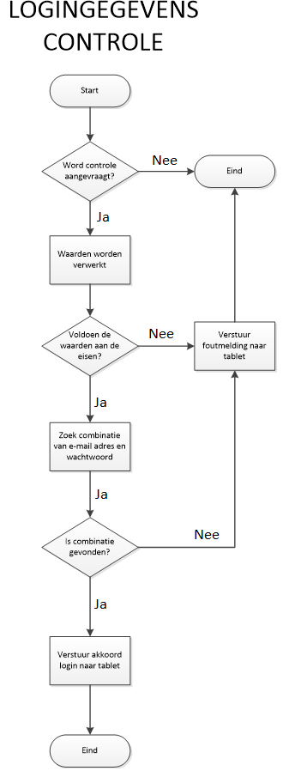

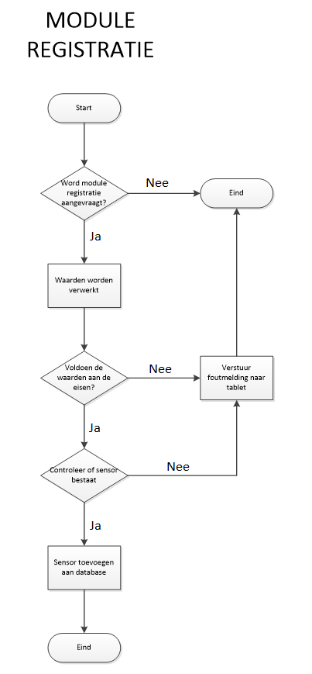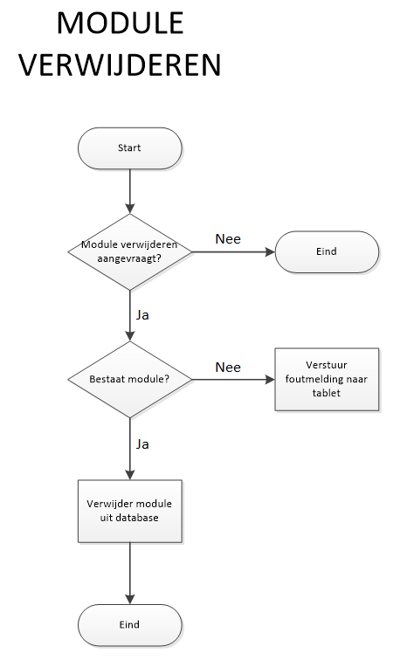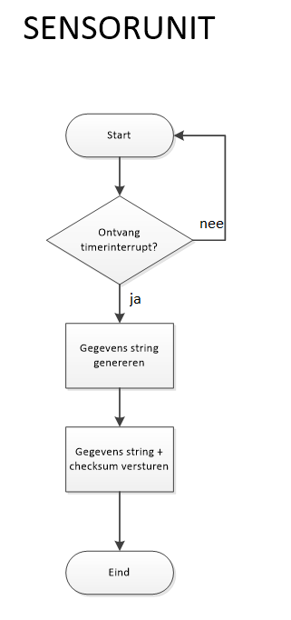

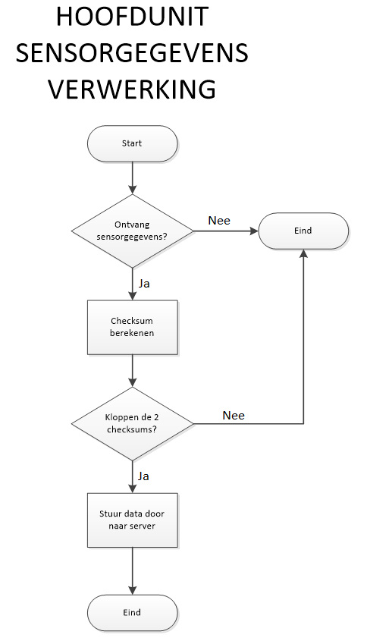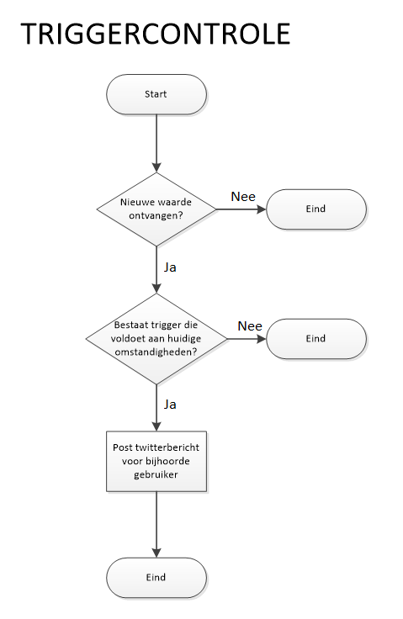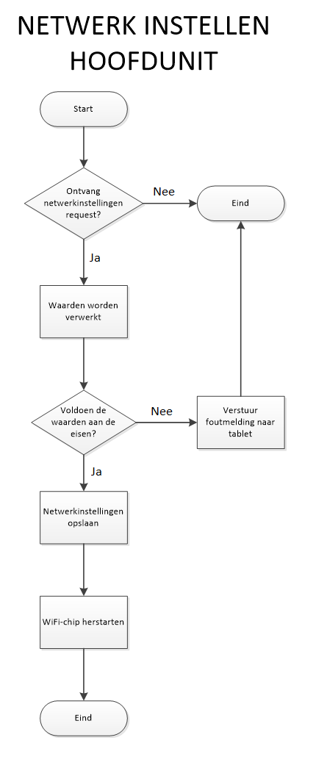

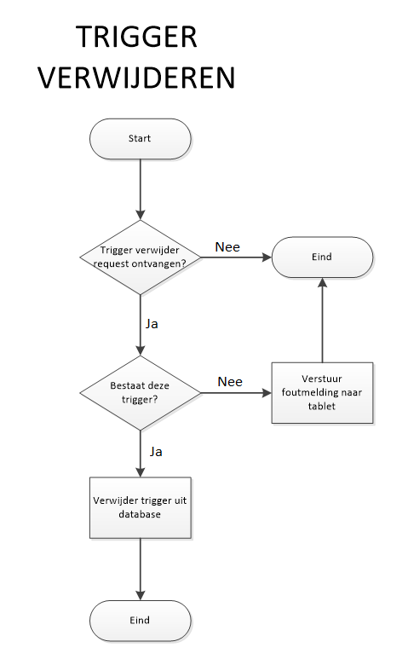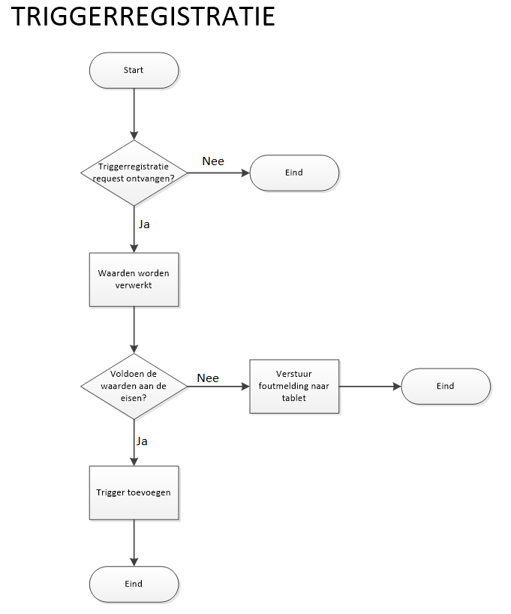

## 3.2 Korte omschrijving

De gebruiker logt in, vervolgens kan de gebruiker doormiddel van het hoofscherm een keuze maken om modules toe te voegen of te verwijderen. Ook kan de gebruiker de huidige gegevens van de modules bekijken en kan hij de triggers instellen voor de modules.

**Kenmerken**

|  |  |
| --- | --- |
| **Kenmerk** | **Omschrijving** |
| Aanleiding | De gebruiker wil graag de huidige gegevens bekijken of modules toevoegen/verwijderen |
| Actors | Gebruiker |
| Wijze van uitvoering | Interactief |
| Frequentie van uitvoering | Niet van toepassing |

## 3.3 Usecase ‘Inloggen’

**Activiteitendiagram**



**Basisscenario – ‘Inloggen’**

|  |  |
| --- | --- |
| **Scenario-ID** | SC-1.1 - Inloggen |
| **Actoren** | Gebruiker |
| **Beschrijving activiteiten** | 1. Gebruiker start de Android-applicatie 2. Vervolgens word er gekeken of de gebruiker al eerder is ingelogd. 3. Als inloggen succesvol is, wordt de gebruiker doorgestuurd naar het hoofdscherm. Zo niet, zie foutscenario 1.2 |

**Foutscenario – ‘Inloggen niet succesvol’**

|  |  |
| --- | --- |
| **Scenario-ID** | SC - 1.2 – Inloggen niet succesvol |
| **Actoren** | Gebruiker |
| **Beschrijving activiteiten** | Stap 3 van het basisscenario  2. Gebruiker wordt gestuurd naar inlogscherm. |

**Use-case specificatie – Inloggen succesvol**

|  |  |
| --- | --- |
| **Scenario-ID** | UC - 1 – Inloggen |
| **Samenvatting** | De gebruiker kan inloggen, als de gebruiker succesvol inlogt wordt de gebruiker naar het hoofdmenu gestuurd. |
| **Actoren** | Gebruiker |
| **Voorwaarde** | De hoofdunit werkt naar behoren.  De modules werken naar behoren.  De tablet werkt naar behoren.  De applicatie is correct geïnstalleerd op de tablet. |
| **Beschrijving activiteiten** | * De gebruiker logt in * Zie SC 2.1 * Eenmaal succesvol ingelogd blijft het wachtwoord opgeslagen voor een volgende login. |

## 3.4 Usecase ‘Koppeling met hoofdunit’

**Activiteitendiagram**

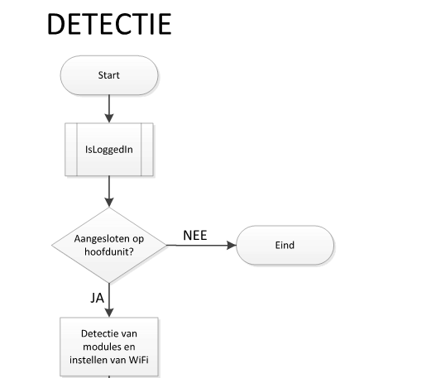

**Basisscenario – ‘Koppeling’**

|  |  |
| --- | --- |
| **Scenario-ID** | SC - 2.1 - Koppeling |
| **Actoren** | Gebruiker |
| **Beschrijving activiteiten** | 1. Gebruiker is ingelogd 2. Er wordt gekeken of de tablet is aangesloten op de hoofdunit. Zo nee, zie SC 2.2. 3. Verder naar Module Detectie. |

**Foutscenario – ‘Koppeling niet succesvol’**

|  |  |
| --- | --- |
| **Scenario-ID** | SC – 2.2 – Koppeling niet succesvol |
| **Actoren** | Gebruiker |
| **Beschrijving activiteiten** | Stap 2 van het basisscenario  2. Eind |

**Use-case specificatie – ‘Koppeling succesvol’**

|  |  |
| --- | --- |
| **Scenario-ID** | UC - 2 – Koppeling succesvol |
| **Samenvatting** | De tablet is succesvol fysiek gekoppeld via USB |
| **Actoren** | Gebruiker |
| **Voorwaarde** | De hoofdunit werkt naar behoren.  De modules werken naar behoren.  De tablet werkt naar behoren.  De applicatie is correct geïnstalleerd op de tablet.  De USB-kabel werkt naar behoren. |
| **Beschrijving activiteiten** | * De gebruiker logt in * De gebruiker sluit de tablet fysiek aan doormiddel van een USB-verbinding indien dit nog niet gedaan is. * De gebruiker kan nu modules toevoegen of verwijderen. |

## 3.5 Usecase ‘Modules Detectie’

**Activiteitendiagram**

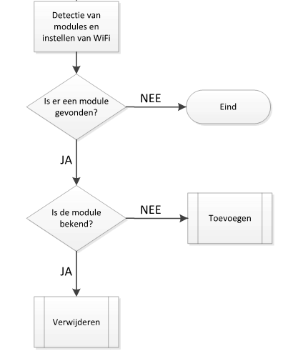

**Basisscenario – ‘Modules Detectie’**

|  |  |
| --- | --- |
| **Scenario-ID** | SC - 3.1 –Modules Detectie |
| **Actoren** | Gebruiker |
| **Beschrijving activiteiten** | 1. Er word gekeken of er module is aangesloten. Zo nee, zie SC 3.2. 2. Is de module bekend? Zo nee, zie stap 3. Zo ja, zie stap 4. 3. Module kan worden toegevoegd. 4. Module kan worden verwijderd. |

**Foutscenario – ‘Module niet bekend’**

|  |  |
| --- | --- |
| **Scenario-ID** | SC – 3.2 – Module niet bekend |
| **Actoren** | Gebruiker |
| **Beschrijving activiteiten** | Stap 1 van het basisscenario  2. Eind. |

**Use-case specificatie – ‘Module Detectie’**

|  |  |
| --- | --- |
| **Scenario-ID** | UC - 3 – Module Detectie |
| **Samenvatting** | De module is succesvol gevonden. |
| **Actoren** | Gebruiker |
| **Voorwaarde** | De hoofdunit werkt naar behoren.  De modules werken naar behoren.  De tablet werkt naar behoren.  De applicatie is correct geïnstalleerd op de tablet.  De USB-kabel werkt naar behoren. |
| **Beschrijving activiteiten** | * Er wordt gedetecteerd of er een module is aangesloten. * Zo ja, wordt er gekeken of de module al bekend is bij de hoofdunit. |

## 3.6 Usecase ‘Beheer’

**Activiteitendiagram**



**Basisscenario – ‘Beheer’**

|  |  |
| --- | --- |
| **Scenario-ID** | SC - 4.1 – Beheer |
| **Actoren** | Gebruiker |
| **Beschrijving activiteiten** | 1. Als gebruiker is ingelogd kan hij via de GUI een module kiezen. 2. Overzicht modules. 3. Triggers toevoegen, bestaande triggers aanpassen of terug. 4. Indien geen toevoeging of aanpassing gewenst, ga terug naar GUI. |

**Use-case specificatie – ‘Beheer’**

|  |  |
| --- | --- |
| **Scenario-ID** | UC - 4 – Beheer |
| **Samenvatting** | De modules kunnen worden bekeken en triggers kunnen worden aangepast of toegevoegd. |
| **Actoren** | Gebruiker |
| **Voorwaarde** | De hoofdunit werkt naar behoren.  De modules werken naar behoren.  De tablet werkt naar behoren.  De applicatie is correct geïnstalleerd op de tablet.  De USB-kabel werkt naar behoren. |
| **Beschrijving activiteiten** | * De gebruiker is succesvol ingelogd. * De gebruiker kiest via de GUI een module. * Vervolgens heeft de gebruiker de optie om triggers toe te voegen of bestaande triggers aan te passen. Daarnaast kan de gebruiker terug naar de GUI gaan. |

## 3.7 Usecase ‘Sensor Data Verwerking’

**Activiteitendiagram**



**Basisscenario – ‘Sensor Data Verwerking’**

|  |  |
| --- | --- |
| **Scenario-ID** | SC - 5.1 – Sensordata Verwerking |
| **Actoren** | Gebruiker |
| **Beschrijving activiteiten** | 1. Sensordata ontvangen? Zo ja, ga door naar stap 2; zo nee, zie SC 5.2. 2. Bestaat Sensor ID in de database? Zo ja, ga naar stap 3; zo nee, zie SC 5.3. 3. De data wordt bij de juiste sensor toegevoegd. 4. Eind. |

**Foutscenario – ‘Geen data ontvangen’**

|  |  |
| --- | --- |
| **Scenario-ID** | SC – 5.2 – Geen Data Ontvangen |
| **Actoren** | Gebruiker |
| **Beschrijving activiteiten** | 1. Eind |

**Foutscenario – ‘Sensor Id onbekend’**

|  |  |
| --- | --- |
| **Scenario-ID** | SC – 5.3 – Sensor ID onbekend |
| **Actoren** | Gebruiker |
| **Beschrijving activiteiten** | 1. Eind |

**Use-case specificatie – ‘Sensor Data verwerking’**

|  |  |
| --- | --- |
| **Scenario-ID** | UC - 5 – Sensor Data Verwerking |
| **Samenvatting** | De Sensor Data wordt hier verwerkt. Er wordt gecheckt of er data ontvangen wordt. Vervolgens wordt gecheckt of de data bestaat in de database. Zo nee, wordt deze hieraan toegevoegd. |
| **Actoren** | Gebruiker |
| **Voorwaarde** | De hoofdunit werkt naar behoren.  De modules werken naar behoren.  De tablet werkt naar behoren.  De applicatie is correct geïnstalleerd op de tablet.  De USB-kabel werkt naar behoren. |
| **Beschrijving activiteiten** | * De sensor ontvangt data * Deze wordt in de database gecheckt. * Vervolgens wordt de data toegevoegd aan de database. |

## 3.8 Usecase ‘Gebruikersregistratie’

**Activiteitendiagram**



**Basisscenario – ‘Gebruikers Registratie’**

|  |  |
| --- | --- |
| **Scenario-ID** | SC - 6.1 – Gebruikers Registratie |
| **Actoren** | Gebruiker |
| **Beschrijving activiteiten** | 1. Ontvangt de server een gebruikers registratie. Zo ja stap 2. Zo nee, zie SC 6.2. 2. Waarden worden verwerkt. 3. Voldoen de waardes aan de eisen? Ja, stap 4. Nee, zie SC 6.3. 4. Bestaat huidige email adres? Zo nee, SC 6.3; zo ja, stap 5. 5. Controleer Twitter account 6. Kan Twitter account worden gekoppeld? Zo nee, SC 6.4; zo ja, creëer account. 7. Creëer account. 8. Eind |

**Foutscenario – ‘Geen registratie ontvangen’**

|  |  |
| --- | --- |
| **Scenario-ID** | SC – 6.2 – Geen Registratie ontvangen |
| **Actoren** | Gebruiker |
| **Beschrijving activiteiten** | 1. Eindig proces |

**Foutscenario – ‘Waardes voldoen niet’**

|  |  |
| --- | --- |
| **Scenario-ID** | SC – 6.3 – Waardes voldoen niet |
| **Actoren** | Gebruiker |
| **Beschrijving activiteiten** | 1. Verstuur foutmelding naar tablet 2. Einde proces |

**Foutscenario – ‘Twitter account niet gekoppeld’**

|  |  |
| --- | --- |
| **Scenario-ID** | SC – 6.4 – Twitter account niet gekoppeld |
| **Actoren** | Gebruiker |
| **Beschrijving activiteiten** | 1. Verstuur foutmelding naar tablet 2. Einde proces |

**Use-case specificatie – ‘Gebruikers Registratie’**

|  |  |
| --- | --- |
| **Scenario-ID** | UC - 6 – Gebruikers Registratie |
| **Samenvatting** | Een nieuwe gebruiker wordt hier geregistreerd. Hieraan wordt een email adres en Twitter account gekoppeld. |
| **Actoren** | Gebruiker |
| **Voorwaarde** | De hoofdunit werkt naar behoren.  De modules werken naar behoren.  De tablet werkt naar behoren.  De applicatie is correct geïnstalleerd op de tablet.  De USB-kabel werkt naar behoren. |
| **Beschrijving activiteiten** | * Gebruiker toevoegen |

## 3.9 Usecase ‘Logingegevens controle’

**Activiteitendiagram**



**Basisscenario – ‘Logingegevens controle’**

|  |  |
| --- | --- |
| **Scenario-ID** | SC - 7.1 – Logingegevens controle’ |
| **Actoren** | Gebruiker |
| **Beschrijving activiteiten** | 1. Is er een login request. 2. Nee is SC 7.2. Ja is stap 3. 3. Waardes worden verwerkt. 4. Voldoen de waardes aan de eisen. Zo ja, stap 5; zo nee, SC 7.3. 5. Zoek combinatie van e-mail adres en wachtwoord. 6. Is combinatie gevonden? Zo ja, stap 7; zo nee, SC 7.4. 7. Verstuur akkoord login naar tablet. 8. Eind. |

**Foutscenario – ‘Login request niet ontvangen’**

|  |  |
| --- | --- |
| **Scenario-ID** | SC – 7.2 – Login request niet ontvangen. |
| **Actoren** | Gebruiker |
| **Beschrijving activiteiten** | 1. Eindig proces |

**Foutscenario – ‘Waardes voldoen niet’**

|  |  |
| --- | --- |
| **Scenario-ID** | SC – 7.3 – Waardes voldoen niet |
| **Actoren** | Gebruiker |
| **Beschrijving activiteiten** | 1. Verstuur foutmelding naar tablet 2. Einde proces |

**Foutscenario – ‘Combinatie niet gevonden’**

|  |  |
| --- | --- |
| **Scenario-ID** | SC – 7.4 – Combinatie niet gevonden |
| **Actoren** | Gebruiker |
| **Beschrijving activiteiten** | 1. Verstuur foutmelding naar tablet 2. Einde proces |

**Use-case specificatie – ‘Logingegevens controle’**

|  |  |
| --- | --- |
| **Scenario-ID** | UC - 7 – Logingegevens controle |
| **Samenvatting** | Hier worden de login gegevens gecontroleerd op het bestaan ervan. |
| **Actoren** | Gebruiker |
| **Voorwaarde** | De hoofdunit werkt naar behoren.  De modules werken naar behoren.  De tablet werkt naar behoren.  De applicatie is correct geïnstalleerd op de tablet.  De USB-kabel werkt naar behoren. |
| **Beschrijving activiteiten** | * Controle Logingegevens. |

## 3.10 Usecase ‘Module Registratie’

**Activiteitendiagram**



**Basisscenario – ‘Module Registratie’**

|  |  |
| --- | --- |
| **Scenario-ID** | SC - 8.1 – Module Registratie |
| **Actoren** | Gebruiker |
| **Beschrijving activiteiten** | 1. Er wordt een module registratie aangevraagd. Zo ja, stap 2; zo nee, zie SC 8.2. 2. Waardes worden verwerkt. 3. Voldoen de waardes aan de eisen. Zo ja, stap 4; zo nee, zie SC 8.3. 4. Bestaat de sensor? Zo ja, stap 5; zo nee, SC 8.4. 5. Sensor wordt toegevoegd aan de database. |

**Foutscenario – ‘Geen module registratie aangevraagd’**

|  |  |
| --- | --- |
| **Scenario-ID** | SC – 8.2 – Geen module registratie aangevraagd |
| **Actoren** | Gebruiker |
| **Beschrijving activiteiten** | 1. Eindig proces |

**Foutscenario – ‘Waardes voldoen niet’**

|  |  |
| --- | --- |
| **Scenario-ID** | SC – 8.3 – Waardes voldoen niet |
| **Actoren** | Gebruiker |
| **Beschrijving activiteiten** | 1. Verstuur foutmelding naar tablet 2. Einde proces |

**Foutscenario – ‘Sensor bestaat’**

|  |  |
| --- | --- |
| **Scenario-ID** | SC – 8.4 – Sensor bestaat |
| **Actoren** | Gebruiker |
| **Beschrijving activiteiten** | 1. Verstuur foutmelding naar tablet 2. Einde proces |

**Use-case specificatie – ‘Module Registratie’**

|  |  |
| --- | --- |
| **Scenario-ID** | UC - 8 – Module Registratie |
| **Samenvatting** | Hier kunnen de modules worden geregistreerd. |
| **Actoren** | Gebruiker |
| **Voorwaarde** | De hoofdunit werkt naar behoren.  De modules werken naar behoren.  De tablet werkt naar behoren.  De applicatie is correct geïnstalleerd op de tablet.  De USB-kabel werkt naar behoren. |
| **Beschrijving activiteiten** | * Registratie van modules |

## 3.11 Usecase ‘Module verwijderen’

**Activiteitendiagram**



**Basisscenario – ‘Module verwijderen’**

|  |  |
| --- | --- |
| **Scenario-ID** | SC - 9.1 – Module verwijderen |
| **Actoren** | Gebruiker |
| **Beschrijving activiteiten** | 1. Wordt er een aanvraag voor verwijderen gedaan? Zo ja, zie stap 2; zo nee, zie SC 9.2. 2. Bestaat de module. Zo ja, zie stap 3; zo nee, zie SC 9.3. 3. Verwijder module uit database. 4. Eind. |

**Foutscenario – ‘Geen module verwijderen aangevraagd’**

|  |  |
| --- | --- |
| **Scenario-ID** | SC – 9.2 – Geen module verwijderen aangevraagd. |
| **Actoren** | Gebruiker |
| **Beschrijving activiteiten** | 1. Eindig proces |

**Foutscenario – ‘Huidige module bestaat al ‘**

|  |  |
| --- | --- |
| **Scenario-ID** | SC – 9.3 – Huidige module bestaat al |
| **Actoren** | Gebruiker |
| **Beschrijving activiteiten** | 1. Verstuur foutmelding naar tablet 2. Einde proces |

**Use-case specificatie – ‘Module Verwijderen’**

|  |  |
| --- | --- |
| **Scenario-ID** | UC - 9 – Module Verwijderen |
| **Samenvatting** | Hier kunnen de modules worden verwijderd. |
| **Actoren** | Gebruiker |
| **Voorwaarde** | De hoofdunit werkt naar behoren.  De modules werken naar behoren.  De tablet werkt naar behoren.  De applicatie is correct geïnstalleerd op de tablet.  De USB-kabel werkt naar behoren. |
| **Beschrijving activiteiten** | * Verwijderen van modules |

## 3.12 Usecase ‘Sensorunit’

**Activiteitendiagram**



**Basisscenario – ‘Sensorunit’**

|  |  |
| --- | --- |
| **Scenario-ID** | SC - 10.1 – Sensorunit |
| **Actoren** | Gebruiker |
| **Beschrijving activiteiten** | 1. Wordt er een time interrupt ontvangen? Zo ja, zie stap 2; zo nee, zie SC 10.2. 2. Gegevens string genereren. 3. Gegevens string en checksum versturen. 4. Eind. |

**Foutscenario – ‘Geen interrupt ontvangen’**

|  |  |
| --- | --- |
| **Scenario-ID** | SC – 10.2 – Geen interrupt ontvangen |
| **Actoren** | Gebruiker |
| **Beschrijving activiteiten** | 1. Eindig proces |

**Use-case specificatie – ‘Sensorunit’**

|  |  |
| --- | --- |
| **Scenario-ID** | UC - 10 – Sensorunit |
| **Samenvatting** | Deze ontvangt time interrupts en stuurt gegevens door naar de server. |
| **Actoren** | Gebruiker |
| **Voorwaarde** | De hoofdunit werkt naar behoren.  De modules werken naar behoren.  De tablet werkt naar behoren.  De applicatie is correct geïnstalleerd op de tablet.  De USB-kabel werkt naar behoren. |
| **Beschrijving activiteiten** | * Time interrupts ontvangen. * Doorsturen naar de server. |

## 3.13 Usecase ‘Hoofdunit sensorgegevens verwerking’

**Activiteitendiagram**



**Basisscenario – ‘Hoofdunit sensorgegevens verwerking’**

|  |  |
| --- | --- |
| **Scenario-ID** | SC - 11.1 – Hoofdunit sensorgegevens verwerking |
| **Actoren** | Gebruiker |
| **Beschrijving activiteiten** | 1. Sensor gegevens ontvangen. Zo ja, zie stap 2; zo nee, zie SC 11.2. 2. Checksum berekenen. 3. Kloppen de checksums? Zo ja, zie stap 4; zo nee, zie SC 11.3. 4. Stuur data naar server 5. Eind |

**Foutscenario – ‘Geen gegevens ontvangen’**

|  |  |
| --- | --- |
| **Scenario-ID** | SC – 11.2 – Geen gegevens ontvangen |
| **Actoren** | Gebruiker |
| **Beschrijving activiteiten** | 1. Eindig proces |

**Foutscenario – ‘Checksums kloppen niet’**

|  |  |
| --- | --- |
| **Scenario-ID** | SC – 11.3 – checksums kloppen niet |
| **Actoren** | Gebruiker |
| **Beschrijving activiteiten** | 1. Eindig proces |

**Use-case specificatie – ‘Hoofdunit sensorgegevens verwerking’**

|  |  |
| --- | --- |
| **Scenario-ID** | UC -11 – Hoofdunit sensorgegevens verwerking |
| **Samenvatting** | Hier worden de sensorgegevens verwerkt. |
| **Actoren** | Gebruiker |
| **Voorwaarde** | De hoofdunit werkt naar behoren.  De modules werken naar behoren.  De tablet werkt naar behoren.  De applicatie is correct geïnstalleerd op de tablet.  De USB-kabel werkt naar behoren. |
| **Beschrijving activiteiten** | * Verwerking sensorgegevens. |

## 3.14 Usecase ‘Netwerk instellen hoofdunit’

**Activiteitendiagram**



**Basisscenario – ‘Netwerk instellen hoofdunit’**

|  |  |
| --- | --- |
| **Scenario-ID** | SC - 12.1 – Netwerk instellen hoofdunit |
| **Actoren** | Gebruiker |
| **Beschrijving activiteiten** | 1. Wordt er een request gedaan voor netwerk instellingen? Zo nee SC 12.2. Zo ja stap 2. 2. Waarden worden verwerkt. 3. Voldoen de waarden aan de eisen. Zo nee SC 12.3. Zo ja stap 4. 4. Netwerkinstellingen opslaan. 5. Wifi chip herstarten. 6. Eind |

**Foutscenario – ‘Geen request gedaan’**

|  |  |
| --- | --- |
| **Scenario-ID** | SC – 12.2 – Geen request gedaan |
| **Actoren** | Gebruiker |
| **Beschrijving activiteiten** | 1. Eindig proces |

**Foutscenario – ‘Waardes voldoen niet’**

|  |  |
| --- | --- |
| **Scenario-ID** | SC – 12.3 – Waardes voldoen niet |
| **Actoren** | Gebruiker |
| **Beschrijving activiteiten** | 1. Verstuur foutmelding naar tablet 2. Einde proces |

**Use-case specificatie – ‘Netwerk instellen hoofdunit’**

|  |  |
| --- | --- |
| **Scenario-ID** | UC - 12 – Netwerk instellen hoofdunit |
| **Samenvatting** | Hier kan het netwerk voor de hoofdunit worden ingesteld. |
| **Actoren** | Gebruiker |
| **Voorwaarde** | De hoofdunit werkt naar behoren.  De modules werken naar behoren.  De tablet werkt naar behoren.  De applicatie is correct geïnstalleerd op de tablet.  De USB-kabel werkt naar behoren. |
| **Beschrijving activiteiten** | * Instellen van netwerk hoofdunit. |

## 3.15 Usecase ‘Triggercontrole’

**Activiteitendiagram**



**Basisscenario – ‘Triggercontrole’**

|  |  |
| --- | --- |
| **Scenario-ID** | SC - 13.1 – Triggercontrole |
| **Actoren** | Gebruiker |
| **Beschrijving activiteiten** | 1. Wordt er een nieuwe waarde ontvangen? Zo ja, zie stap 2; zo nee, zie SC 13.2. 2. Voldoet de trigger aan de huidige omstandigheden? Zo ja, zie stap 3; zo nee, zie SC 13.3. 3. Plaats Twitter-bericht voor gebruiker. 4. Eind |

**Foutscenario – ‘Geen nieuwe waarde ontvangen’**

|  |  |
| --- | --- |
| **Scenario-ID** | SC – 13.2 – Geen nieuwe waarde ontvangen. |
| **Actoren** | Gebruiker |
| **Beschrijving activiteiten** | 1. Eindig proces |

**Foutscenario – ‘Voldoet niet aan omstandigheden’**

|  |  |
| --- | --- |
| **Scenario-ID** | SC – 13.3 – Voldoet niet aan omstandigheden. |
| **Actoren** | Gebruiker |
| **Beschrijving activiteiten** | 1. Einde |

**Use-case specificatie – ‘Triggercontrole’**

|  |  |
| --- | --- |
| **Scenario-ID** | UC - 13 – Triggercontrole |
| **Samenvatting** | Hier wordt een trigger gecontroleerd. |
| **Actoren** | Gebruiker |
| **Voorwaarde** | De hoofdunit werkt naar behoren.  De modules werken naar behoren.  De tablet werkt naar behoren.  De applicatie is correct geïnstalleerd op de tablet.  De USB-kabel werkt naar behoren. |
| **Beschrijving activiteiten** | * Trigger gecheckt. |

## 3.16 Usecase ‘Triggerregistratie’

**Activiteitendiagram**



**Basisscenario – ‘Trigger Registratie’**

|  |  |
| --- | --- |
| **Scenario-ID** | SC - 14.1 – Trigger Registratie |
| **Actoren** | Gebruiker |
| **Beschrijving activiteiten** | 1. Wordt er een triggerregistratie request ontvangen? Zo ja stap 2. Zo nee zie SC 14.2. 2. Waardes worden verwerkt. 3. Voldoen de waardes aan de eisen? Zo ja, zie stap 4; zo nee, zie SC 14.3. 4. Trigger toevoegen. 5. Eind |

**Foutscenario – ‘Geen registratie ontvangen’**

|  |  |
| --- | --- |
| **Scenario-ID** | SC – 14.2 – Geen Registratie ontvangen. |
| **Actoren** | Gebruiker |
| **Beschrijving activiteiten** | 1. Eindig proces |

**Foutscenario – ‘Waardes voldoen niet’**

|  |  |
| --- | --- |
| **Scenario-ID** | SC – 14.3 – Waardes voldoen niet |
| **Actoren** | Gebruiker |
| **Beschrijving activiteiten** | 1. Verstuur foutmelding naar tablet 2. Einde proces |

**Use-case specificatie – ‘Trigger Registratie’**

|  |  |
| --- | --- |
| **Scenario-ID** | UC - 14 – Trigger Registratie |
| **Samenvatting** | Hier worden nieuwe trigger geregistreerd. |
| **Actoren** | Gebruiker |
| **Voorwaarde** | De hoofdunit werkt naar behoren.  De modules werken naar behoren.  De tablet werkt naar behoren.  De applicatie is correct geïnstalleerd op de tablet.  De USB-kabel werkt naar behoren. |
| **Beschrijving activiteiten** | * Trigger toevoegen |

## 3.17 Usecase ‘Trigger verwijderen’

**Activiteitendiagram**



**Basisscenario – ‘Trigger verwijderen’**

|  |  |
| --- | --- |
| **Scenario-ID** | SC - 14.1 – Trigger verwijderen |
| **Actoren** | Gebruiker |
| **Beschrijving activiteiten** | 1. Wordt er een request voor het verwijderen van een trigger ontvangen? Zo ja, zie stap 2; zo nee, zie SC 14.2 2. Bestaat deze trigger? Zo ja, zie stap 3; zo nee, SC 14.3. 3. Verwijder trigger uit database. 4. Einde |

**Foutscenario – ‘Geen trigger request ontvangen’**

|  |  |
| --- | --- |
| **Scenario-ID** | SC – 14.2 – Geen trigger request ontvangen. |
| **Actoren** | Gebruiker |
| **Beschrijving activiteiten** | 1. Eindig proces |

**Foutscenario – ‘Trigger bestaat niet’**

|  |  |
| --- | --- |
| **Scenario-ID** | SC – 14.3 – Trigger bestaat niet |
| **Actoren** | Gebruiker |
| **Beschrijving activiteiten** | 1. Verstuur foutmelding naar tablet 2. Einde proces |

**Use-case specificatie – ‘Trigger verwijderen’**

|  |  |
| --- | --- |
| **Scenario-ID** | UC - 14 – Trigger verwijderen |
| **Samenvatting** | Hier worden nieuwe trigger verwijderd. |
| **Actoren** | Gebruiker |
| **Voorwaarde** | De hoofdunit werkt naar behoren.  De modules werken naar behoren.  De tablet werkt naar behoren.  De applicatie is correct geïnstalleerd op de tablet.  De USB-kabel werkt naar behoren. |
| **Beschrijving activiteiten** | * Trigger verwijderd. |

## Datamodel

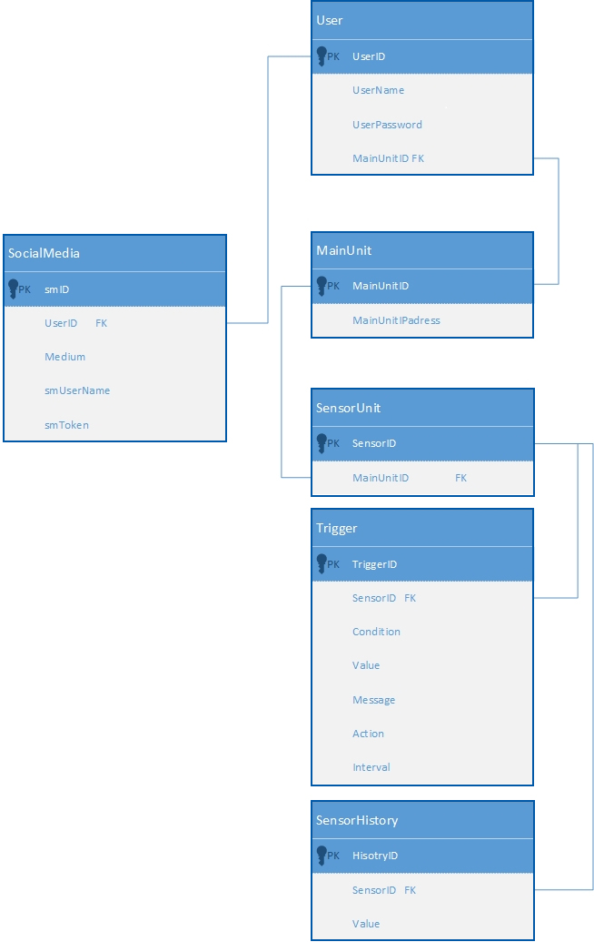

Klassendiagrammen

## Serverapplicatie 1: status updates

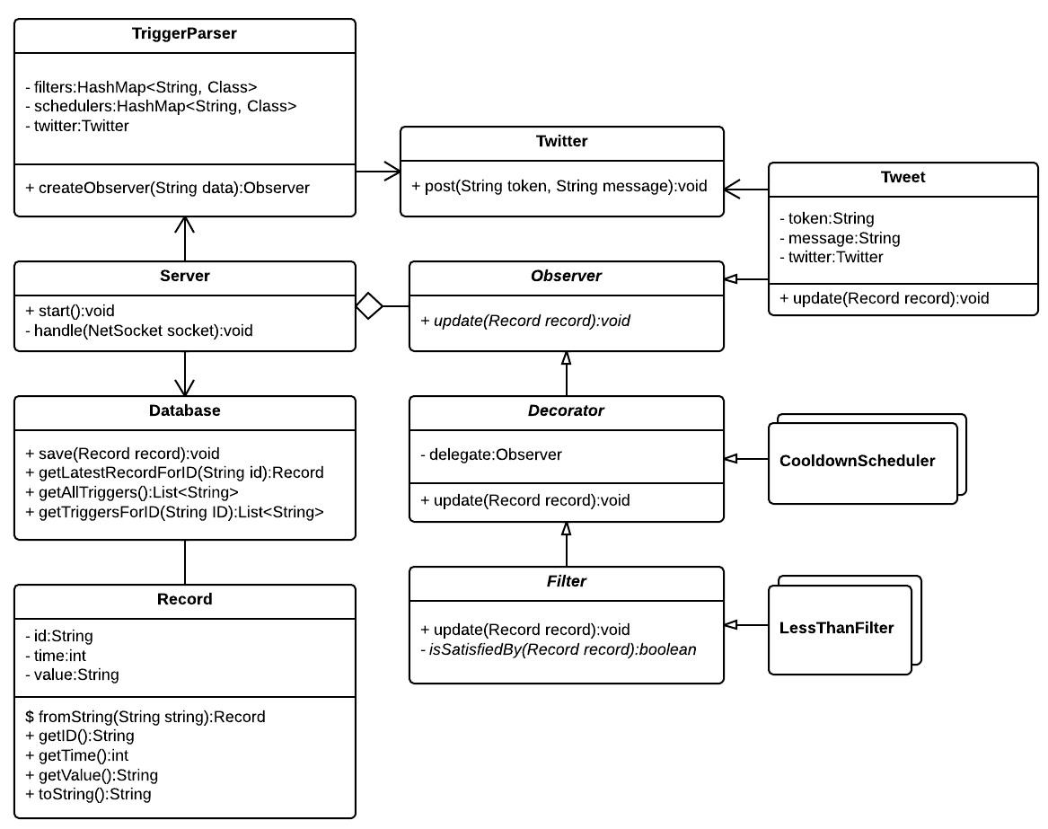

### Toelichting

Server is het hart van deze applicatie; daar worden inkomende TCP-verbindingen afgehandeld. Bij deze verbindingen kan het gaan om:

* Verzoek voor laatste sensorwaarde voor een bepaalde module (ID)
* Verzoek voor alle triggers voor een bepaalde module (ID)
* Update van een sensorwaarde
* Het toevoegen van een trigger
* Het verwijderen van een trigger

Triggers worden heen en weer gestuurd in tekstformaat:

Cooldown=40|LessThan=40;GreaterThan=30|Tweet=”The tomatoes are going to need water soon”

TriggerParser zet de tekst om naar een Observer. Zo kunnen de triggers dynamisch worden opgebouwd volgens het *decorated command design pattern[1]*. Bovenaan bevindt zich een scheduler die de updates beperkt tot een bepaalde frequentie. Daaronder bevinden zich de voorwaarden voor een update. Onderaan ligt de status update zelf.

## Serverapplicatie 2: authenticatie

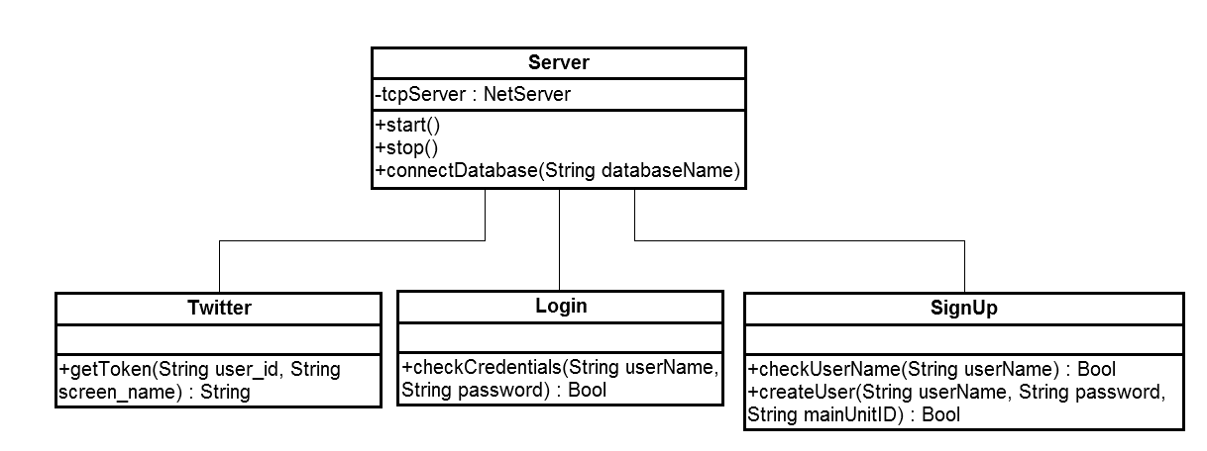

## Android-applicatie

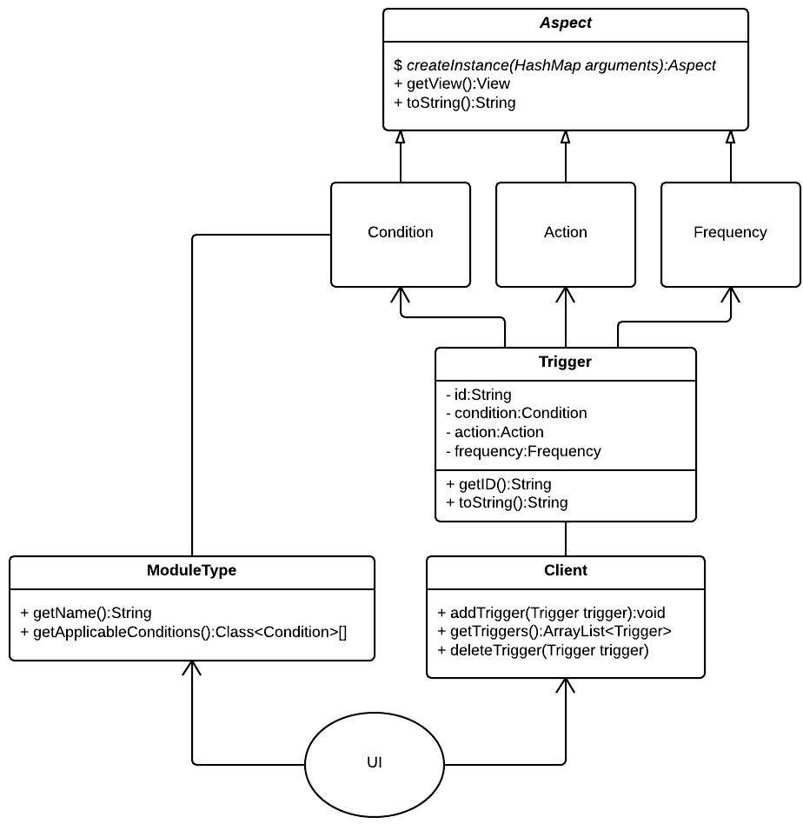

### Toelichting

Door de beperkte kennis van de groepsleden over de API’s van Android, met name met betrekking tot de user-interface, en de complexiteit van de applicatie, is het vooralsnog moeilijk een gedetailleerd klassediagram te maken over de uiteindelijke opbouw van de applicatie. De invoermogelijkheden zullen per moduletype verschillen. Triggers moeten van en naar tekst kunnen worden omgezet en worden gesynchroniseerd met de server.

Accordering document

Naam Handtekening Datum

|  |  |  |
| --- | --- | --- |
| **Jeroen Pijpker** |  |  |
| **Henk Bakker** |  |  |

Voor akkoord opdrachtgevers

Naam Handtekening Datum

|  |  |  |
| --- | --- | --- |
| **Justin Bakker** |  |  |
| **Roy Heidotting** |  |  |
| **Melvin Bos** |  |  |
| **Tedjan Hulshof** |  |  |
| **Dennis Hartmann** |  |  |
| **Tim Wennekes** |  |  |

Voor akkoord opdrachtnemers

1. http://martinfowler.com/bliki/DecoratedCommand.html